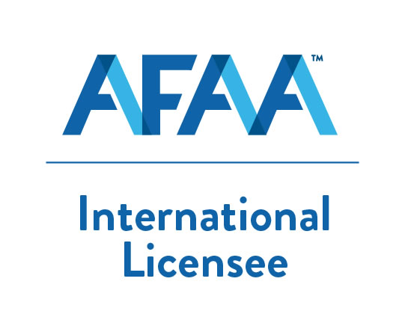
美國運動體適能協會 AFAA
Athletics and Fitness Association of America
WT國際重量訓練教練證照

【 適合對象 】
1. 對健身教練工作有興趣者
2. 想培養第二專長者
3. 想更換工作型態者
4. 大專院校相關科系在校或背景者
5. 已是健身教練

【 證照介紹 】
￭ 重量訓練為歷史悠久的傳統訓練之一，不論體適能的潮流與趨勢如何變遷，仍能在舞臺上屹立不搖。
￭ 「重量訓練」是指使用啞鈴、槓鈴或是機械式機器等重量訓練器材，來用以增進肌肉力量的訓練；就廣泛的定義而言，徒手的訓練也包含其中。
￭ 重量訓練相當具有彈性，可以隨時隨地執行、可以變換訓練方法，也由於如此，其優點為能夠依自己的需求，對所欲鍛鍊的部位調整負荷，能夠更有效的鍛鍊身體肌群。
￭ 重量訓練指導員必須具備正確的知識與專業技術，如此才能設計出安全有效的課程計畫。

【 課程內容 】
￭ AFAA簡介與檢定之注意事項，運動生理學、傷害處置
￭ 基礎營養學、解剖學與活體力學，AFAA 5Q
￭ 肌能訓練介紹，訓練效果，課程計劃
￭ 安全性與指導技巧，訓練器材及用具，部位訓練
￭ Machine & Free-weight訓練動作，模擬實技檢定，理論複習
￭ 解剖學與活體力學概要：骨骼、肌肉、關節、神經、解剖學用語
￭ 肌能訓練：入門介紹、抗阻訓練效果、訓練課程計畫、安全性與指導技巧、訓練器材與用具、
各部位訓練。

可以讓你/妳了解如何將理論變成實用，順利取得認證。
課程內容以數位簡報與各種輔助器材協助學員學習，不再只是憑空想像。
您還在等什麼呢? 快點加入我們吧!!!
【美國運動體適能協會（AFAA）的簡介及特點】
AFAA「Athletics and Fitness Association of America 美國運動體適能協會」
1983年由前任會長Linda D. Pfeffer琳達菲法女士根據有氧體適能體驗、科學驗證及安全有效之有氧體適能運動普及的必要，在美國洛杉磯成立了AFAA。 30多年來AFAA以發展成為「世界最大體適能教育機構」，在全球已有超過300,000 人已取得AFAA之國際認證，此認證可通行於世界73個國家。
- AFAA的認證考試由「美國健身測試委員會」National Fitness Testing Council 統籌管理
- AFAA的理論與實技考試內容為 「美國生命研究會」Vital Research 認可
- AFAA與 「美國健身考試委員會」NBFE National Board of Fitness Examiners 結為聯盟
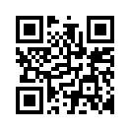
- 1998年成立 AFAA TAIPEI 事務局
- 2006年AFAA TAIPEI 更名為 AFAA TAIWAN

歡迎到 www.t-wi.comtw，可以獲得更多最新的體適能情報。

- 開班訊息:
- 開課地點 : 新創智慧健身 雙和宜安店 (新北市中和區宜安路182號)
- 開課日期 : 2021/03/06、13、20、27、04/03、10 (每週六)
- 時間： 09:00 ~18:00 (中午休息1小時)
- 課程總時數 : 共6週，48小時。
- 檢定日期及地點：2021/04/17 (六) 09:00 ~ 18:00
- 費用: 會員價 28,500 / 報名同時入會 31,000 / 非AFAA會員 33,500
- 報名費用包含：檢定費、場地租借費、講師車馬費及鐘點費、書籍教材費等。

美國運動體適能協會 AFAA
Athletics and Fitness Association of America
講師介紹
劉大敭 Simon Liu
FB: https://www.facebook.com/simonliu.liu

★現任:
美國運動體適能協會 國際個人健身教練(PFT) 教育總監
美國運動體適能協會 國際重量訓練教練(WT) 教育總監
美國運動體適能協會 皮拉提斯(CPI) 總顧問
美國運動體適能協會 墊上核心(MAT) 總顧問
美國運動體適能協會 團體健身教練(GFI) 教官

★國際證照:
美國運動體適能協會 國際個人健身教練教練（AFAA PFT）
美國運動體適能協會 國際重量訓練教練教練（AFAA WT）
美國運動體適能協會 墊上核心教練（AFAA MAT）
美國肌力與體能訓練協會認證教練（NSCA CSCS）
美國運動醫學學會認證教練（ACSM HFI）
美國代謝型態合格認證咨詢師 (MTCA)
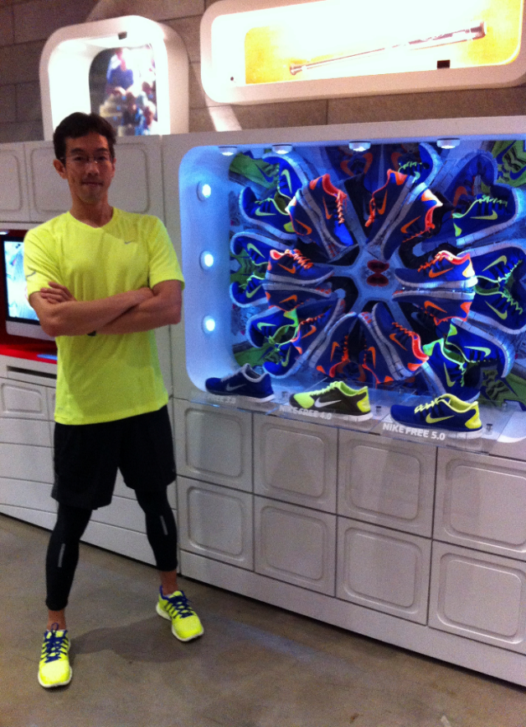
★經歷:
現任台安醫院生殖醫學中心高級運動教練
2010~2013台北護理大學博士班特聘客座講師
2012~2013中華民國男子籃球隊特聘體能教練
NIKE 簽約體能教練
O2 氧適能體能團隊教練
EOXI飛輪有氧講師 等
美國運動體適能協會 AFAA
Athletics and Fitness Association of America
講師介紹

蔡凱至
FB: https://www.facebook.com/kites.tsai

★國際證照:
AFAA美國運動體適能協會 國際個人健身教練(PFT)證照
AFAA美國運動體適能協會 國際重量訓練教練(WT)證照
AFAA美國運動體適能協會 皮拉提斯(MAT)證照
AFAA美國運動體適能協會 團體運動指導教練(GEI)證照
AFAA美國運動體適能協會 體態評估法與肌力矯正證照
AFAA美國運動體適能協會 銀髮族功能性運動證照
AFAA美國運動體適能協會 REDCORD ACTIVE 銀髮族體適能證照
ACE美國運動協會 私人教練證照
國際康體專才協會 銀髮族運動教練證照
國際康體專才協會 護脊運動教練證照
澳洲體適能協會THUMP BOXING 拳擊體適能證照
Cross Core 懸吊系統證照
MET 神經效能運動證照
TRX 懸吊系統證照
中國國家資格二級心理諮詢師
中國國家資格二級公共營養師
中華全民運動健康管理協會健身體適能證照等

★經歷:
美國運動體適能協會 國際個人健身教練/國際重量訓練教練 教官
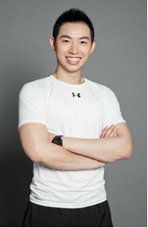
台灣區CROSSCORE 懸吊系統講師
全聯實業 運動總監
長庚生物科技身心寧轉化中心運動管理師,私人教練
台灣區CROSSCORE懸吊系統講師
緹力士健身中心私人教練
新店高中運動中心私人教練,TRX專班教練
台北美僑協會健身房總教練
台塑生技醫學公司運動顧問
漂亮家居年後大瘦身拍攝專刊
女人我最大雜誌拍攝
美商如新華茂公司大會講師,健身班教練
大衛健康美體運動中心皮拉提斯教練
慈濟醫院體適能檢測講師
國立體育大學運動與健康科學碩士班等
美國運動體適能協會 AFAA
Athletics and Fitness Association of America
講師介紹

陳 家 信
FB：https://goo.gl/KRvWxn

★現任:
美國運動體適能協會 國際國際重量訓練教練(WT) 總顧問
美國運動體適能協會 國際個人健身教練(PFT) 助理顧問
美國運動體適能協會 國際團體健身教練(GFI) 教官
美國運動體適能協會 運動傷害防護與體能恢復研習講師
美國運動體適能協會 2019年APEX 講師
大葉大學 運動健康管理學系講師
東南科大 休閒事業管理系講師
黎明技術學院 觀光休閒系講師
國立台北科大 體育室講師
學經歷:
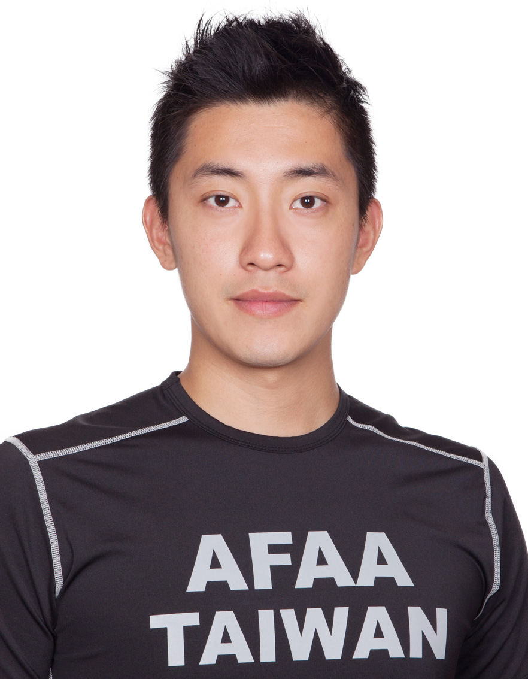
國立體育大學 競技與運動科學研究所博士班
國立體育大學 運動保健研究所碩士
國立體育大學 運動保健學系學士副修高齡者學程

★證照:
美國運動體適能協會 國際國際重量訓練教練教練（AFAA WT）
美國運動體適能協會 國際個人健身教練（AFAA PFT）
美國運動體適能協會 國際團體健身教練（AFAA GFI）
美國運動體適能協會 國際團體運動指導教練（AFAA GEI）
美國運動醫學會 私人教練（ACSM CASM-CPT）
美國肌力與體能訓練協會 肌力與體能教練（NSCA CSCS）
美國肌力與體能訓練協會 私人教練（NSCA CPT）
美國國家運動醫學會 私人教練（NASM CPT）
教育部體育署 中級國民體能指導員
美國運動體適能協會 AFAA
Athletics and Fitness Association of America
講師介紹

陳家羚 Gail Chen
FB: http://t.cn/EhzyqeW
★經歷:
美國運動體適能協會 墊上核心(MAT) 顧問
美國運動體適能協會 皮拉提斯(CPI) 顧問
美國運動體適能協會 國際重量訓練教練(WT) 助理顧問
美國運動體適能協會 國際個人健身教練(PFT) 檢定官
美國運動體適能協會 2015～2018年APEX 助理講師
美國運動體適能協會 運動員瑜伽研習講師
美國運動體適能協會 完全放鬆攻略研習講師

★證照:
美國運動體適能協會 私人體適能教練（AFAA PFT）
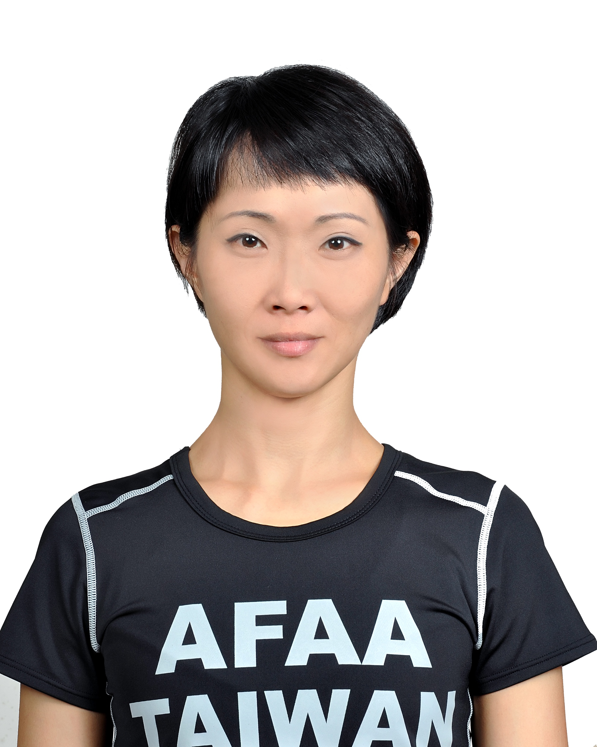
美國運動體適能協會 國際重量訓練教練（AFAA WT）
美國運動體適能協會 墊上核心教練（AFAA MAT）
美國運動體適能協會 團體運動指導教練（AFAA PC）
美國國家運動委員會 認證私人教練（ACE CPT）
BOWKA FITNESS 非洲有氧 L1＆L2 認證
澳洲FTI功能性訓練壺鈴研習L1 & L2
TRX Group 團體教學指導與RIP多功能訓練教練認證
女性曲線雕塑訓練指導方針研習
O2氧適能跑步 PT 、EOXi飛輪新訓
AFAA 皮拉提斯專修
美國瑜珈聯盟RYT 200小時認證
印度瑜珈聯盟IYT 300小時認證
空中無重力瑜珈L1師資
中式麵點 & 西式烘焙證照
養成課程報名注意事項 :

- 同時申請加入AFAA會員即可以會員優惠價完成報名
- AFAA會員 : 可享會員價參加AFAA舉辦之各項研習課程或體適能大會及TWI線上購物
會員優惠
- 報名費用包含：執照認證檢定費、場地租借費、講師車馬費及鐘點費、書籍教材費等
- 不含CPR急救證書研習費用、通過檢定後申請證照費用。
- 報名完成後恕不接受延期及退費。
- 報名及課程諮詢請洽：蔡凱至 教官 0955-241-217

◎ 報名步驟：匯款或轉帳完成 ➜ 收到報名確認E-mail ➜ 報名成功準備上課 ✔

◎匯款銀行與帳號 :
銀行：台北富邦銀行 大同分行
帳號：380 168 105 310
戶名：蔡凱至

◎報名表請E-MAIL至 kites091150@yahoo.com.tw 信箱

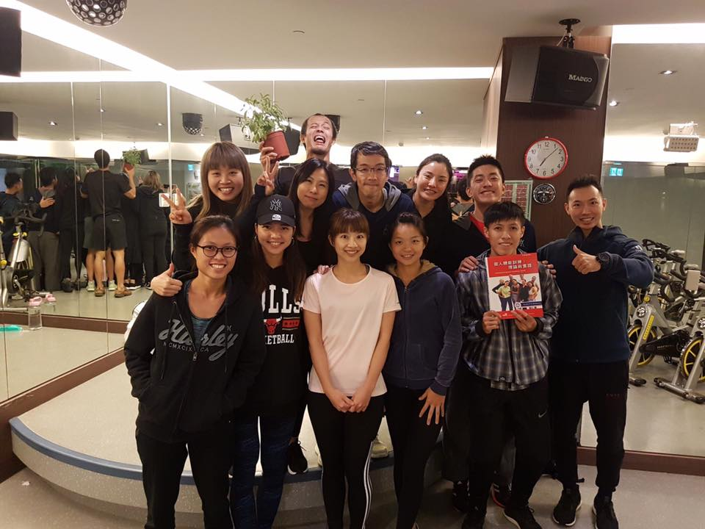
★小班精緻教學，名額有限，額滿為止。

★注意事項：
課程包含許多實務操作，為維護教學品質，課程有設定限額人數。
若超過限額人數上限，則不在受理報名，不便之處敬請見諒。

★我們將在確認款項後將寄一則【課程資訊與注意事項】的信件與Line課程社團的邀請給您，歡迎你的加入～

★若有任何疑問歡迎與蔡凱至教官0955 -241-217聯絡。

AFAA WT報名表 (新創 雙和宜安)

姓名 |  | 身份證號碼
英文名字 |  | 出生年月日
性別 |  | 服務單位
畢業學校 |  | 職稱 / 專長
連絡電話 | (H)  (O) | 行動電話
Facebook |  | Line ID | _{(課程群組使用)}
E-MAIL
(郵遞區號)通訊地址
⃞是AFAA會員 28,500元，會員編號：AF __________
⃞非AFAA會員同時入會 31,000元 (含首次入會費)
⃞非AFAA會員33,500元
【繳費資料】

繳費日期 _____年______月______日
⃞無摺存款 匯款者姓名：_____________
⃞郵局轉帳 匯款者戶名：_____________
⃞其他ATM轉帳 轉帳存摺帳號後五碼：_____________
轉帳ATM機台所屬銀行：____________

（提醒您、銀行轉帳每日最高$30,000，臨櫃匯款即可一次完成）

■本人願意收到AFAA相關資訊

AFAA TAIWAN 新北市221汐止區新台五路一段93號27樓之6 TEL. (02)2697-3988

